Goethe – Zentrum JC
Jihočeská univerzita v Českých Budějovicích
Krajinská 2
370 01 České Budějovice
Tel./fax 387 415 026, mobil 7244 503 704
gzcb@goethezentrum.cz
www.goethezentrum.cz
Kulturní výlet za vzděláním v němčině do Goethe-Centra JC JU a za adventní výstavou
Začátky promítání vždy: v 8:30, 10:15 a 12:30hod.
Délka trvání: vždy 90min.
Místo konání: Goethe – Zentrum JC JU, Krajinská 2, České Budějovice
Lektorka: Vendula Chromá
Cílová skupina: studenti ZŠ A SŠ (max. 15účastníků ve skupině) s jazykovou úrovní A1 – B1
Účastnický poplatek: 30,- Kč na žáka
Přihlášení: telefonicky nebo e-mailem (kontakty viz výše)
Termín nutno rezervovat předem
Hráli: Peter Striebeck (osel), Bastian Pastewka (pes), Hannelore Elsner (kočka), Harald Schmidt (kohout), Gesine Cukrowski (Martha), Florian Martens (Georg), Johannes Zirner (Johann), Anna Fischer (Lissi) a Michael Lott (Hans Sittler) a další
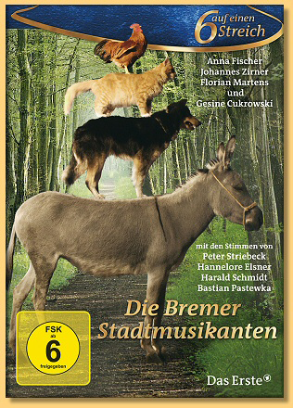
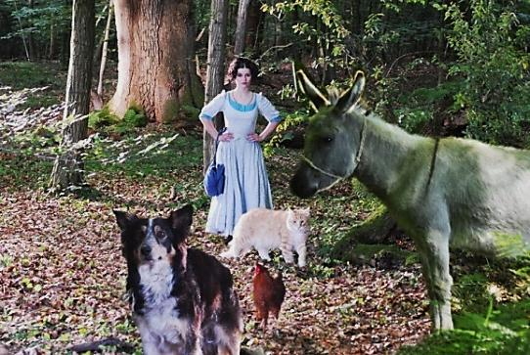
Dne 14. 12. 2012 jsme se s naší třídou sešli na autobusovém nádraží v Třeboni v 7 hodině ranní. Vyčkávali na autobus, který nás odvezl na autobusové nádraží v Českých Budějovicích. Rychlou chůzí jsme došli do Goethe – Centra. Tam nás pohostili milé paní a nabídli nám cukroví a dětský punč. Když jsme se usadili, představili se a začali na nás povídat v němčině. Poté pustili na plátno film „ Brémští muzikanti“. Pohádka vypráví o sedlákovi s ženou Marthou a jeho dcerou Lissi. Měli na statku pomocníka jménem Johann, kterého Lissi tajně milovala. Když se to rodiče dozvěděli, sehnali Lissi nápadníka, kterého ona nechtěla. Zamkli ji tedy doma. Johann šel pryč ze statku a v lese ho unesli loupežníci. Na statku žili zvířata, osel, pes, kočka a kohout. Když Martha zjistila, že už nebyli k užitku. Osel, že byl moc starý a už neutáhl žádný pytel, pes, který špatně viděl, kočka už neulovila žádnou myš a kohout už nebudil jako dřív. Když se to zvířátka dozvěděla, utekla pryč. Později i Lissi se dostala z domu pryč. Zvířátka se rozhodla, že se chtěli stát brémští muzikanty, a tak se vydali přes les a potkali Lissi. Došli k chatce, kde žili loupežníci a tak se zvířátka se postavili na sebe a vystrašili loupežníky, ti se tak vylekali, že utekli a už se nikdy nevrátili. Lissi tam našla svého Johanna a žili tam spolu a se zvířátky. Měli velkou svatbu, a pokud nezemřeli, žijí tam až do dnes.
Když skončil film, paní nám rozdala papíry s úkoly. Rozdělili jsme se do skupin a pečlivě jsme je vyplnili. Naše skupina je měla víceméně dobře.
Dopsali jsme testy a rozloučili se a vydali se na adventní výstavu, která byla o kousek dál. Vešli jsme do malé galerie, kde jsme měli soukromou prohlídku obrazů. Některé obrazy byly opravdu moc pěkné. Nejvíce se mi líbili olejové malby. Prohlídka byla krátká, ale zajímavá. Po prohlídce jsme se vydali na náměstí na vánoční trhy a zbytek třídy šel s paní učitelkou Havlovou zpátky na autobusové nádraží. Já se spolužačkou Olgou jsme si prohlížely trhy, nakoupily pár dárků a šly se také zpět k autobusovému nádraží.
Kulturelle Tour für Bildung in Deutsch Goethe-Zentrum JC JU und auf die Advents-Ausstellung
Darsteller: Peter Striebeck (Esel), Bastian Pastewka (Hund), Hannelore Elsner (Katze), Harald Schmidt (Hahn), Gesine Cukrowski (Martha), Florian Martens (Georg), Zirner Johannes (Johann), Anna Fischer (Lissi) und Michael Lott (Hans Sittler) und andere
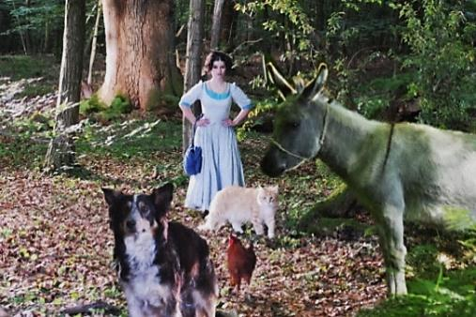
Auf 14. 12. 2012 haben wir mit unserer Klasse trafen an der Bushaltestelle in Třeboň um 7 Uhr in der Früh. Wir warten auf den Bus, der uns zum Busbahnhof nahm in České Budějovice. Schnellen Spaziergang erreichten wir nach Goethe - Center. Dort haben Damen Süßigkeiten und Kinder Punsch gegeben. Wenn haben wir sitzen, Damen begann zu sprechen um uns in deutscher Sprache. Danach haben sie Kinoleinwand "Die Bremer Stadtmusikanten" gelaufen. Märchen erzählt von einem Bauern und seiner Frau Martha und seine Tochter Lissi. Sie hatte auf Bauernhof Helfer. Er namens Johann, Lissi hat Johann heimlich geliebt. Wenn hat ihre Eltern gefunden, ihre Eltern hat Lissi Verehrer bekommen, den sie tat es nicht. So sie verschlossen Lissi nach Hause. Johann hat weg von der Bauernhof gegangen und im Wald Räuber hat ihn entführt. Auf dem Bauernhof haben Tiere, Esel, Hund, Katze und Hahn gelebt. Wenn hat Martha entdeckt, dass Tieren nicht mehr nützlich waren. Esel, dass er zu alt war und er nicht mehr Säcke hat angezogen, ein Hund nicht sehen konnte, die Katze hat keine Mäuse gefangen und der Hahn hat als der Wecker wecken. Wenn die Tiere haben es gehören, sie haben weg gelaufen. Lissi später kam aus dem Haus. Die Tiere wollten die Bremer Stadtmusikanten werden. Sie haben durch den Wald gegangen und sie haben Lissi getroffen. Sie haben zu der Hütte ankommen, wo Räuber haben gelebt. Tiere haben auf sich selbst gestandet und haben Räuber erschrecken. Die Räuber haben erschrecken, haben geflohen und haben nie zurückgegeben. Dort hat Lissi seinen Johann gefunden und sie haben dort zusammen mit Tiere gelebt. Sie hatten eine tolle Hochzeit. Und wenn sie haben sterben, sie haben dort bis heute gelebt.
Wenn Film hat zu ende, Damen hat um uns Papiere mit Aufgaben verschenken. Wir haben uns in Gruppen geteilten und wir haben gründlich gefüllt. Unsere Gruppe hatte eine mehr oder weniger gut.
Wir haben einen Test geschrieben und wir verabschiedeten uns und haben zum Advent Ausstellung gegangen, das war ein bisschen weiter. Wir haben zu einer kleinen Kunstgalerie gegangen, wo wir eine private Tour Bilder hatten. Einige der Bilder waren wirklich nett. Gefehlt mir am besten die Ölmalerei. Die Suche war kurz, aber interessant. Nach Die Suche haben wir auf den Platz für die Weihnachtsmärkte gegangen und der Rest der Klasse hat an Frau Lehrer Havlová zurück zum Busbahnhof gegangen. Ich und meine Klassenkameradin Olga haben wir Märkte angesehen, haben einige Geschenke gekauft und haben zurück zum Busbahnhof gegangen.

